學校郵件設定(取消)轉寄到外部郵件信箱
1.請登入靜宜電子郵件https://webmail.pu.edu.tw
2.登入後，請點選”功能設定 ”。
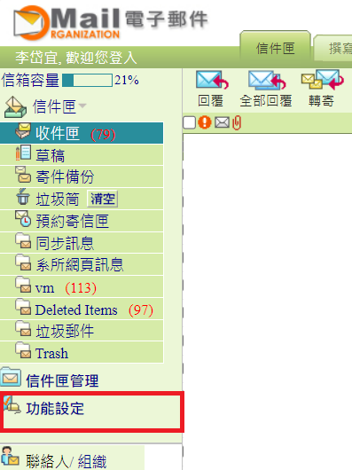
4.點選右方”自動轉寄”
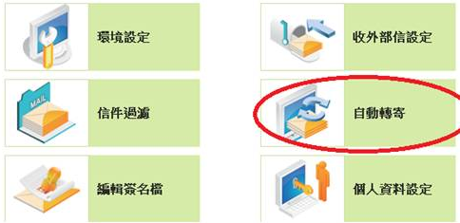
5.1設定轉寄
電子郵件信箱：請輸入您欲轉寄至外部之電子郵件信箱，並勾選啟用
保留原始信件：勾選 ，收到新信，信件會留在學校信箱，並轉寄一份至外部信箱。
※請務必留意學校信箱空間使用狀況※
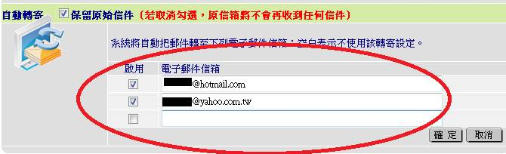

保留原始信件：不勾選，收到新信，新信件不保留在學校信箱，將新信轉寄至外部信箱。
※請先確認外部信箱 空間使用狀況※
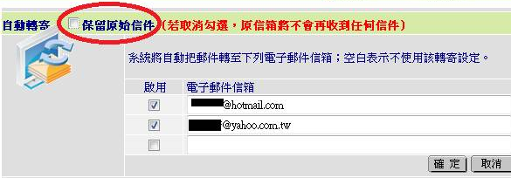
5.2取消轉寄
請勾選ˇ保留原始信件、取消啟用ˇ及刪除設定的外部信箱郵件地址，
點選確定完成取消設定。
